Поделки из одноразовых тарелок и стаканчиков
Несомненные плюсы одноразовых тарелок — это их объёмность, чёткость формы, наличие секций; то, что тарелки эти легко разрезать или разрисовать. Всё это делает их незаменимым материалом для детского творчества. Самое простое — это взять тарелку, да и расписать её; добавить к поделке некоторые элементы из цветной бумаги, картона, пластилина. Одноразовые тарелки — идеальная основа для панно, декупажа. Поскольку тарелка легко разрезается ножницами; сгибается в нужных местах, можно создавать поделки из нескольких этих пластиковых или бумажных кругов, составленных вместе.
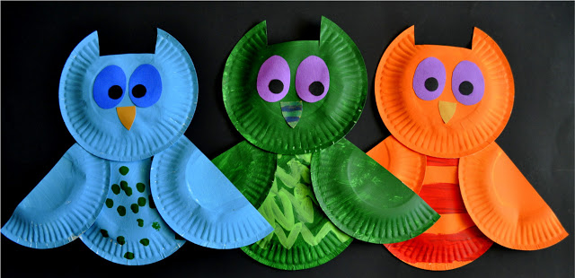
Посмотрите, какие интересные решения:

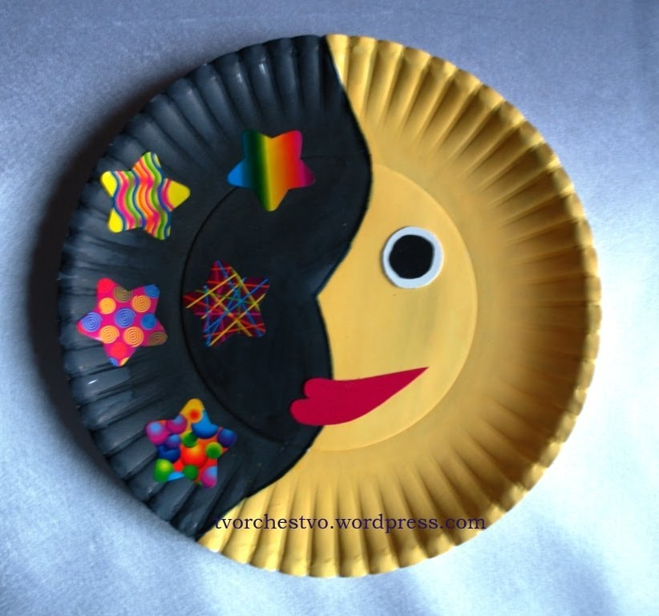
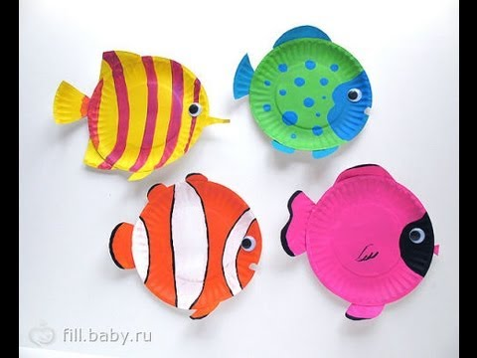

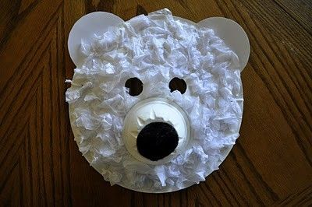
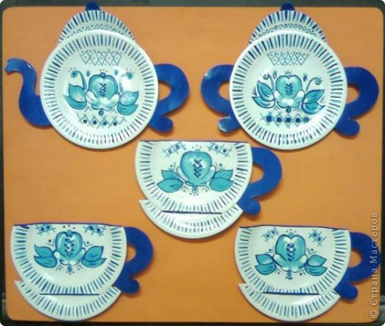
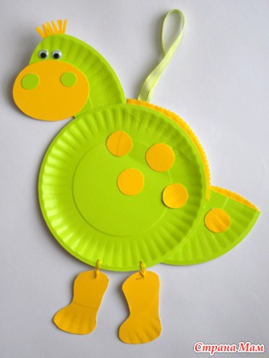

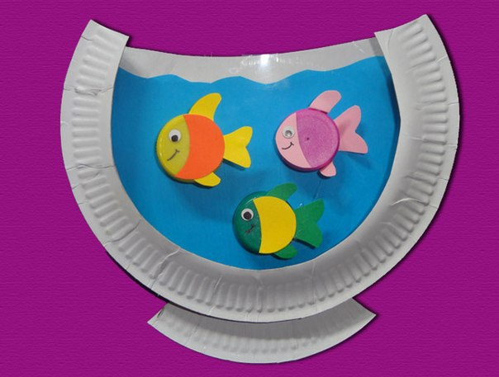
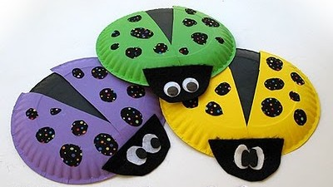
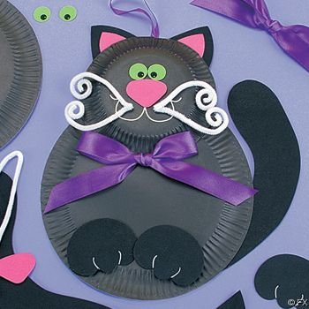

Научитесь сами и научите детей мастерить необычные поделки и сувениры из пластиковых и бумажных стаканчиков.
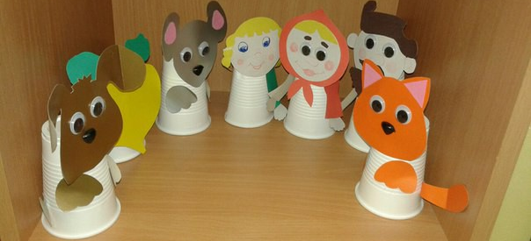
Очень интересно было сделать театр из подручных средств.

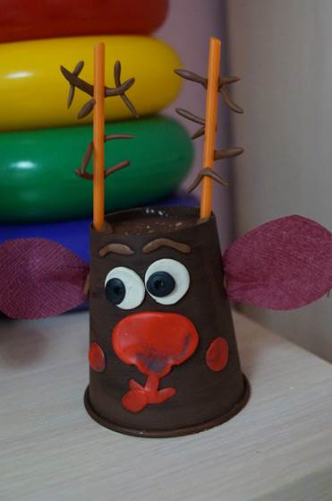
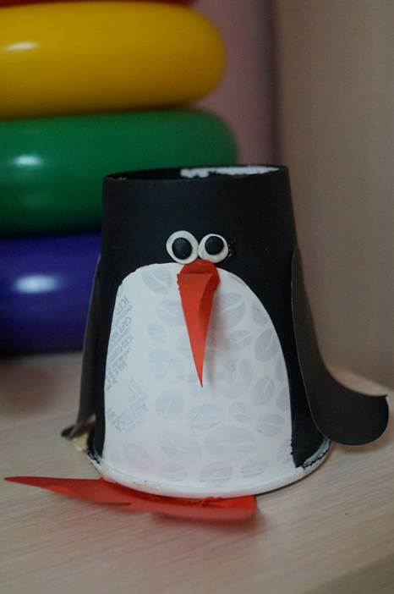
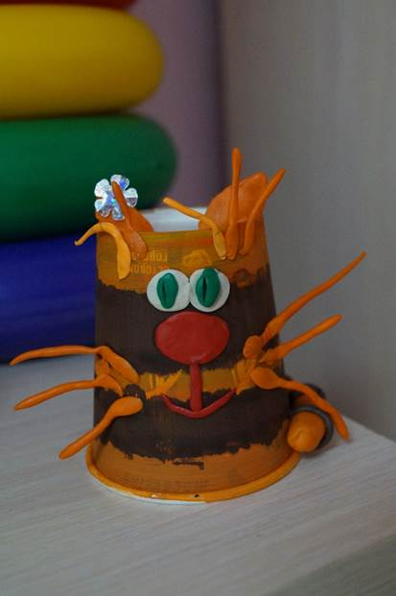
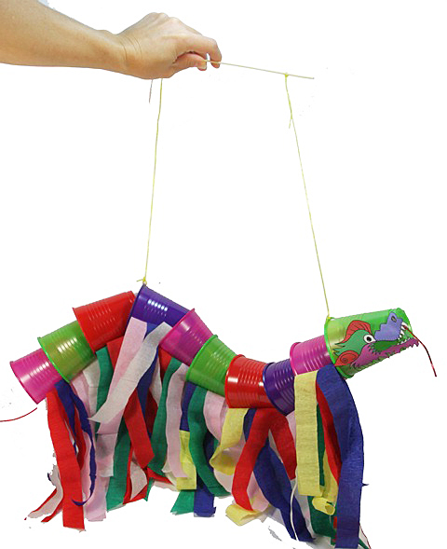
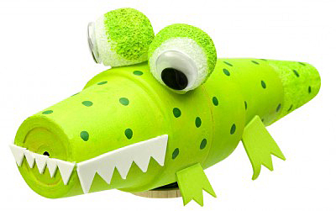
Бросовый материал даёт огромные возможности для осуществления фантазий. Самое интересное, что такой материал для поделок в этом случае находится под рукой. Для того, чтобы смастерить что-то занятное, не нужно идти в магазин, ехать в лес или идти в парк и собирать природный материал. Все необходимое можно найти у себя.

